INDICAÇÃO N.º ____/2025

Na forma que determina o Regimento Interno desta Casa Legislativa, o Vereador que a esta subscreve SOLICITA que a Mesa envie expediente a Excelentíssima Senhora Prefeita Municipal, a fim de que V. Exa. Possa interceder junto a Secretaria competente, Solicitando construção de um muro de contenção e manutenção em toda extensão da Travessa Pedro José de Oliveira, Bairro Vargem Grande.
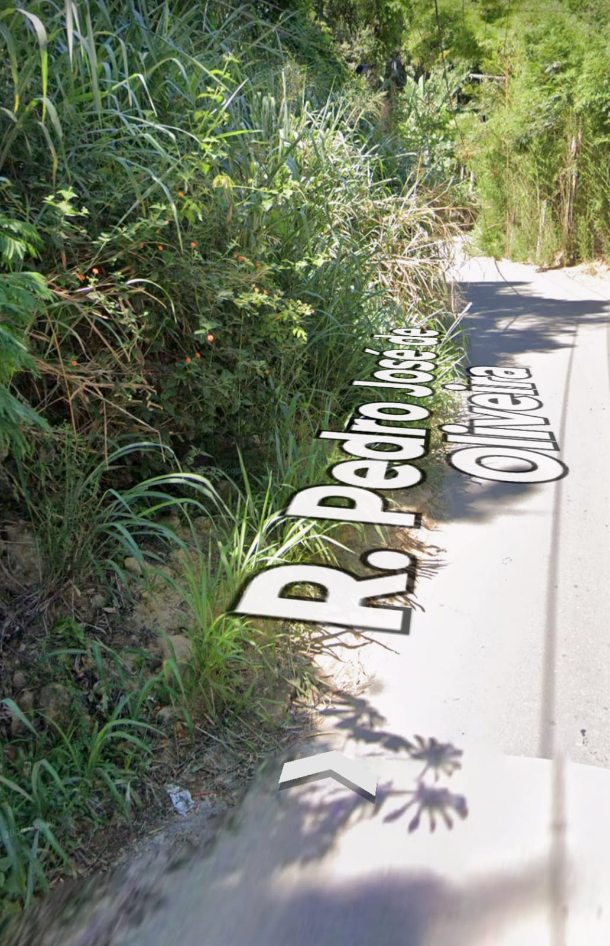
Sala Barão do Rio Bonito, 24 de Junho de 2025.
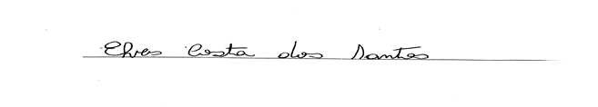
Vereador-autor

